**Coindesk 單元測試報告**

|  |  |
| --- | --- |
| **測試人員** | **李正杰** |
| **測試日期** | **2022.06.20** |
| **版本** | **1.0.0.0** |

**測試項目**

1. **測試呼叫查詢幣別對應表資料API，並顯示其內容。**
   1. **Json API**
      1. **資料未建立:全查**
      2. **資料未建立:指定幣別**
      3. **資料已建立:全查**
      4. **資料已建立:指定幣別**
   2. **PathVariable API**
      1. **資料未建立:全查**
      2. **資料未建立:指定幣別**
      3. **資料已建立:全查**
      4. **資料已建立:指定幣別**
2. **測試呼叫新增幣別對應表資料API。** 
   1. **Json API**
   2. **PathVariable API**
3. **測試呼叫更新幣別對應表資料API，並顯示其內容。** 
   1. **Json API**
   2. **PathVariable API**
4. **測試呼叫刪除幣別對應表資料API。** 
   1. **Json API**
      1. **有資料時**
      2. **無資料時**
   2. **PathVariable API**
      1. **有資料時**
      2. **無資料時**
5. **測試呼叫coindesk API，並顯示其內容。** 
   1. **PathVariable API**
6. **測試呼叫資料轉換的API，並顯示其內容。**
   1. **PathVariable API**
7. **測試呼叫查詢幣別對應表資料API，並顯示其內容。**
   1. **Json API**

URL: <http://localhost:8080/ws/CoinDeskAPI/Json>

http method: GET

* + 1. **資料未建立:全查**

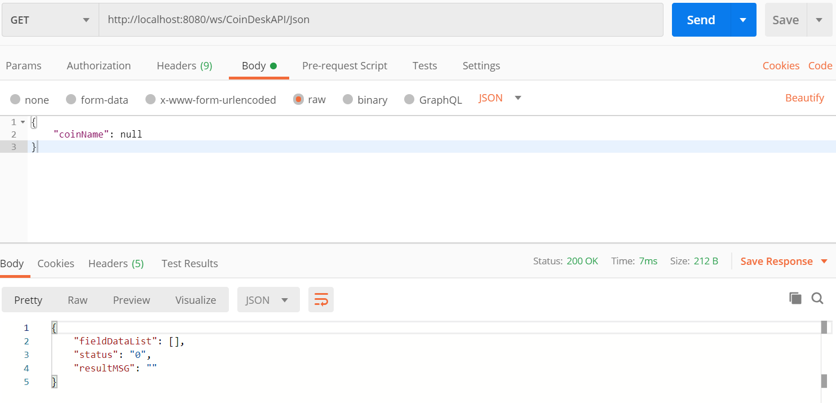

* + 1. **資料未建立:指定幣別**

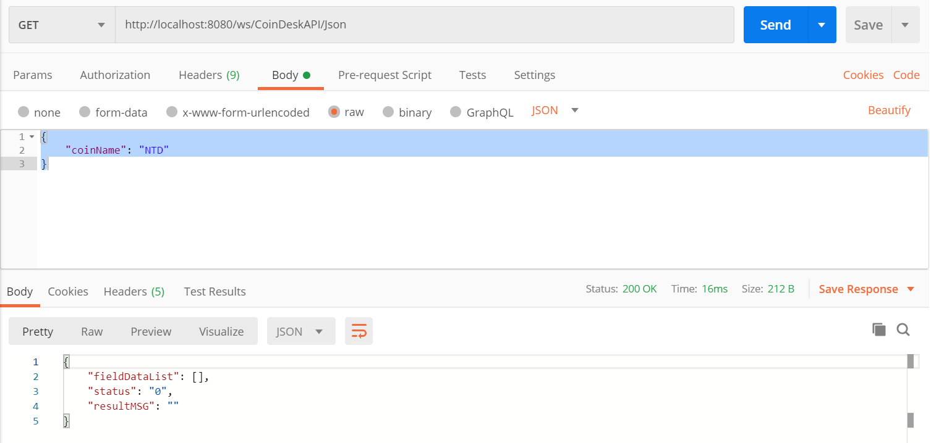

* + 1. **資料已建立:全查**

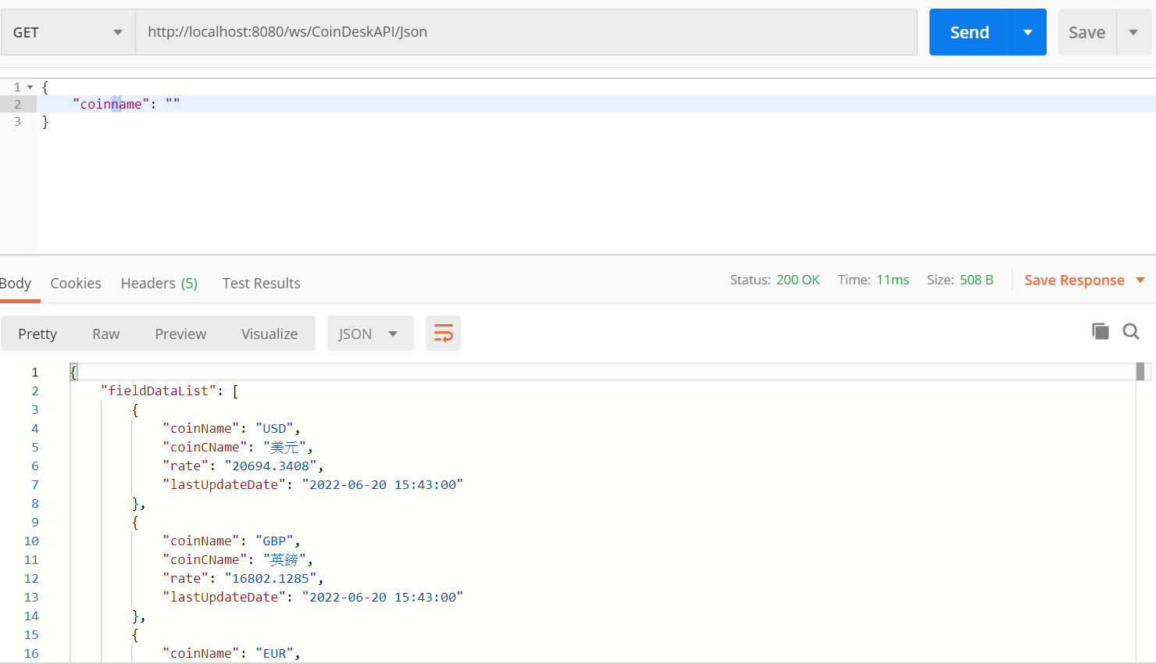

* + 1. **資料已建立:指定幣別**

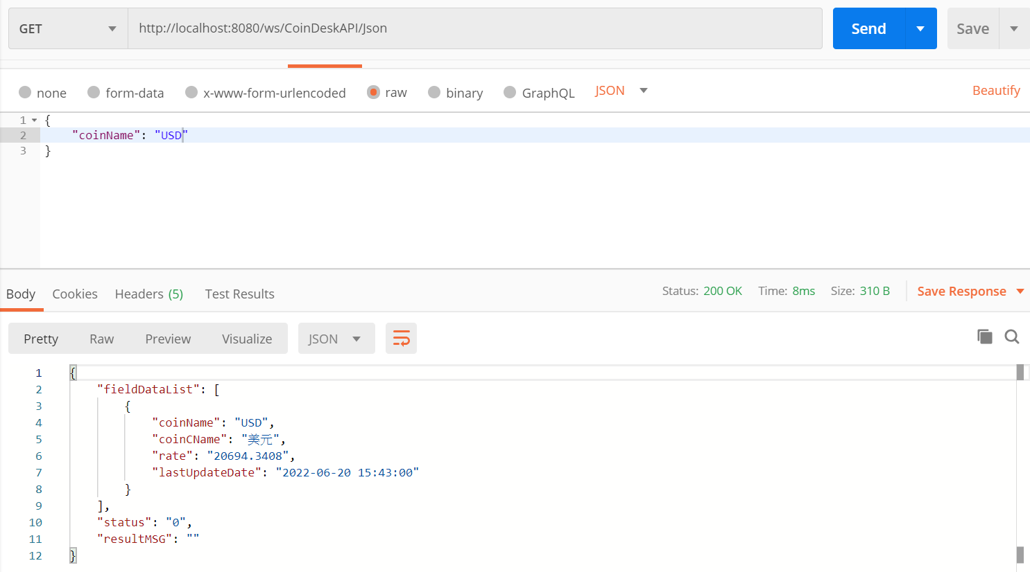

* 1. **PathVariable API**

URL: [http://localhost:8080/ws/CoinDeskAPI/{coinname}](http://localhost:8080/ws/CoinDeskAPI/%7bcoinname%7d)

coinname 為空時表示全查

http method: GET

* + 1. **資料未建立:全查**

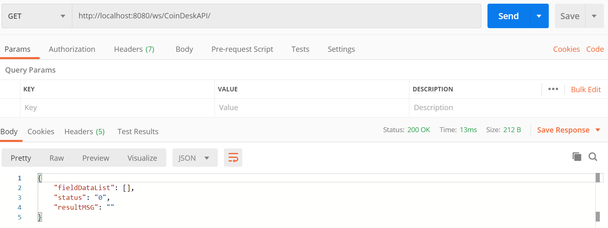

* + 1. **資料未建立:指定幣別**

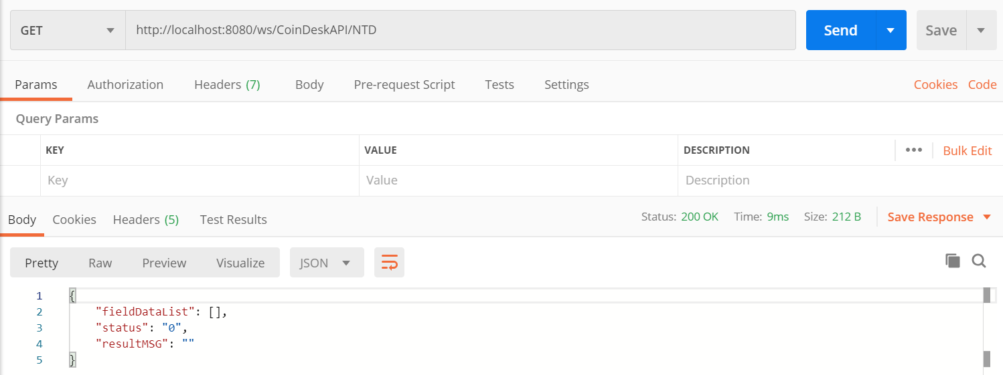

* + 1. **資料已建立:全查**

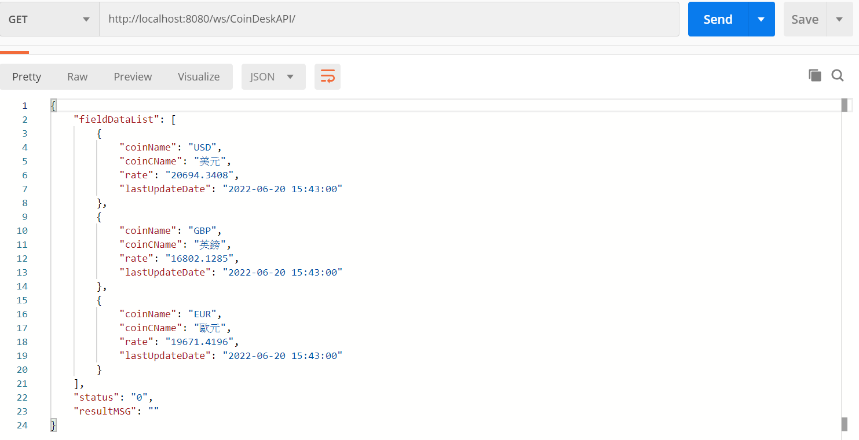

* + 1. **資料已建立:指定幣別**

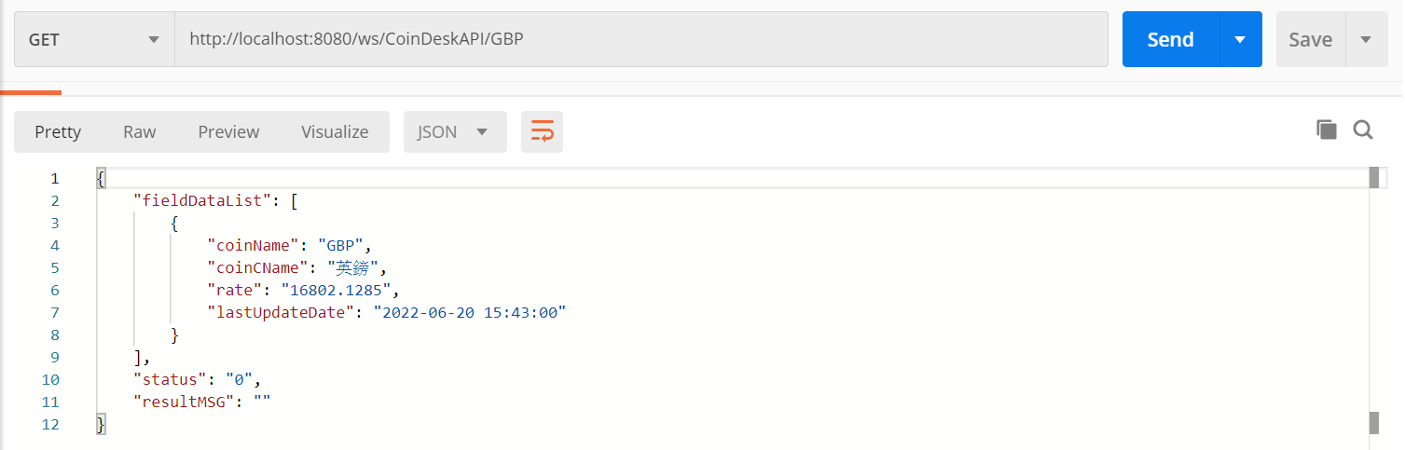

1. **測試呼叫新增幣別對應表資料API。** 
   1. **Json API**

URL: <http://localhost:8080/ws/CoinDeskAPI/Json>

http method: POST

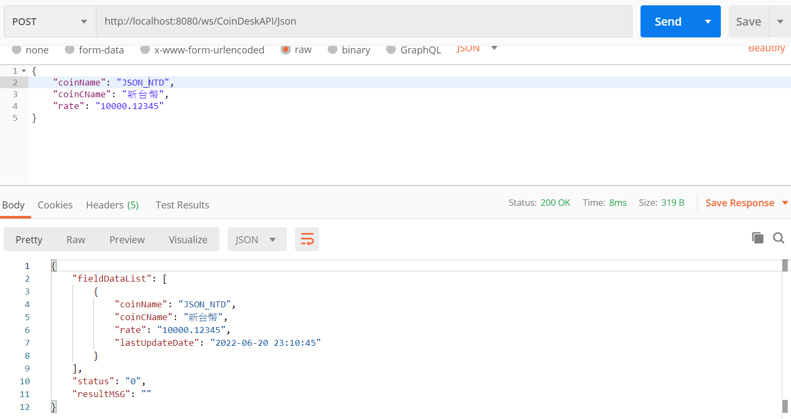

* 1. **PathVariable API**

URL: <http://localhost:8080/ws/CoinDeskAPI/PATH_NTD&%E6%96%B0%E5%8F%B0%E5%B9%A3&10000.12345>

http method: POST

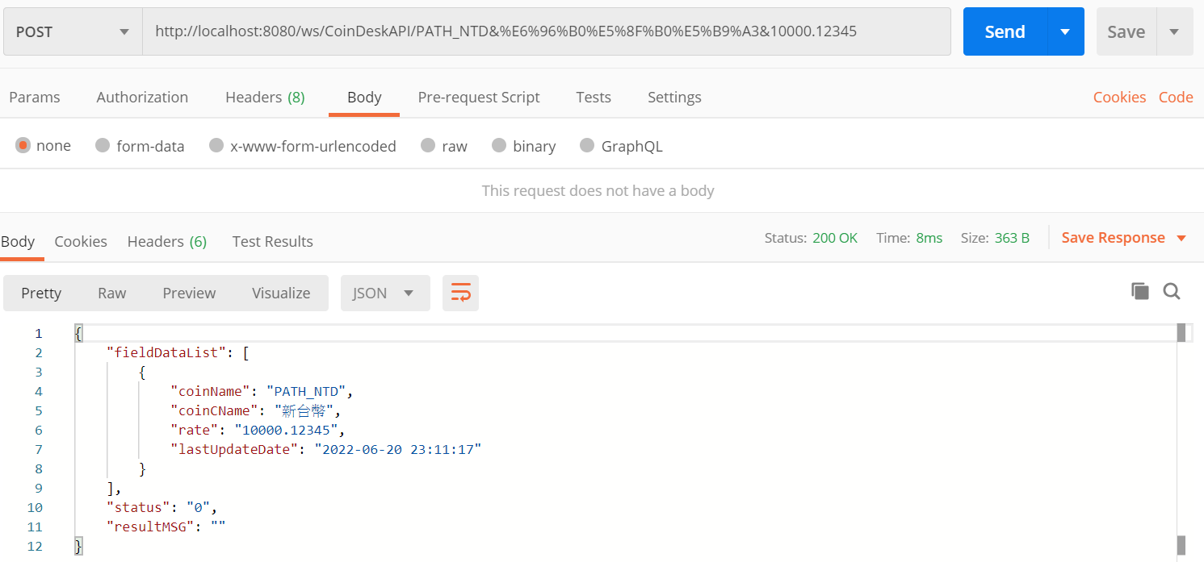

1. **測試呼叫更新幣別對應表資料API，並顯示其內容。** 
   1. **Json API**

URL: <http://localhost:8080/ws/CoinDeskAPI/Json>

http method: PUT

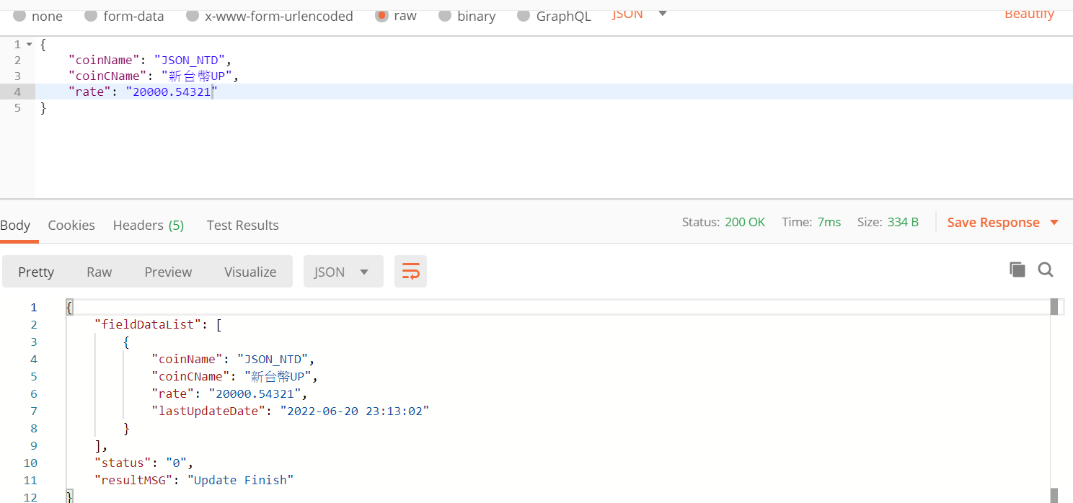

* 1. **PathVariable API**

URL: <http://localhost:8080/ws/CoinDeskAPI/PATH_NTD&%E6%96%B0%E5%8F%B0%E5%B9%A3Up&20000.54321>

http method: PUT

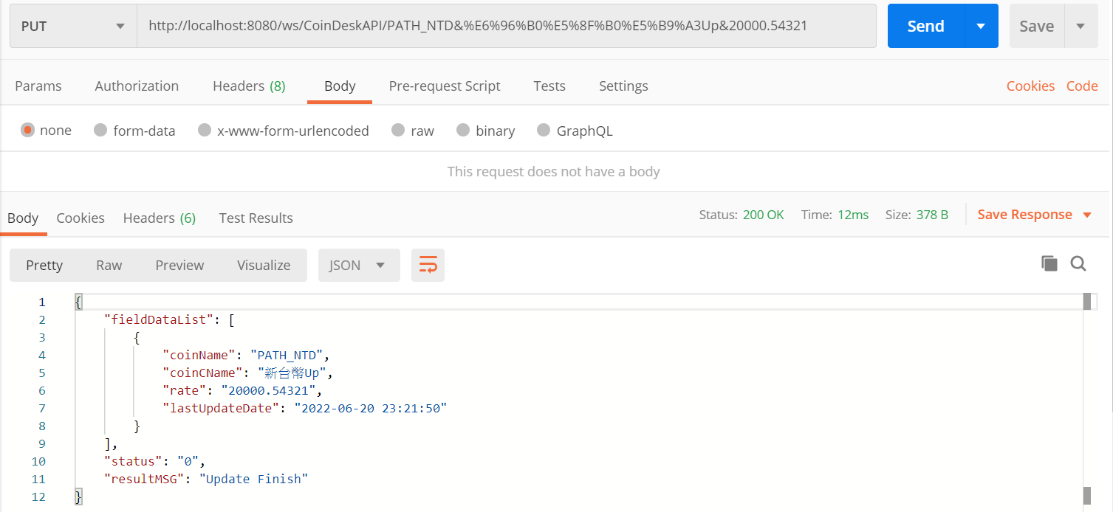

1. **測試呼叫刪除幣別對應表資料API。** 
   1. **Json API**

URL: <http://localhost:8080/ws/CoinDeskAPI/Json>

http method: DELETE

* + 1. **有資料時**

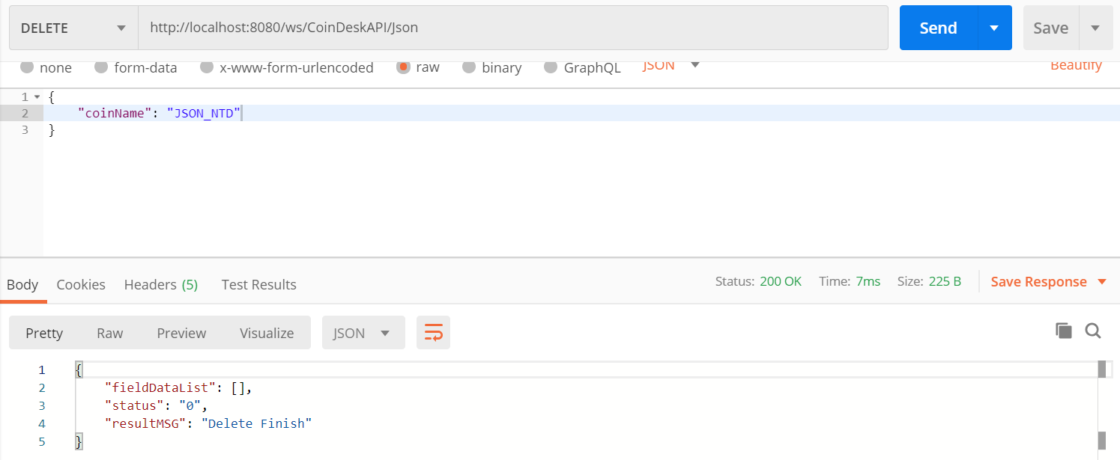

* + 1. **無資料時**

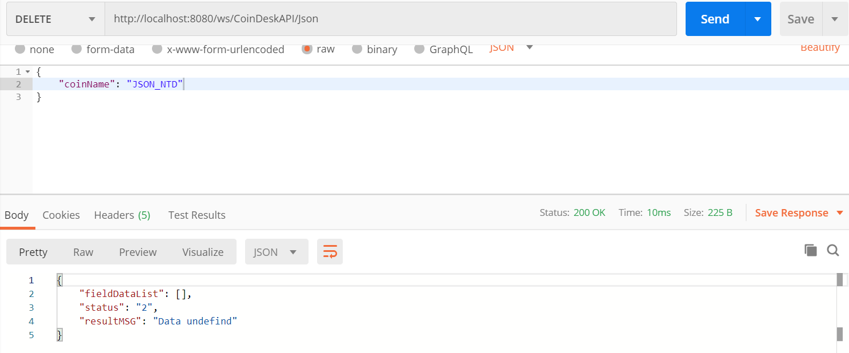

* 1. **PathVariable API**

URL: [http://localhost:8080/ws/CoinDeskAPI/PATH_NTD](http://localhost:8080/ws/CoinDeskAPI/PATH_NTD&%E6%96%B0%E5%8F%B0%E5%B9%A3Up&20000.54321)

http method: DELETE

* + 1. **有資料時**

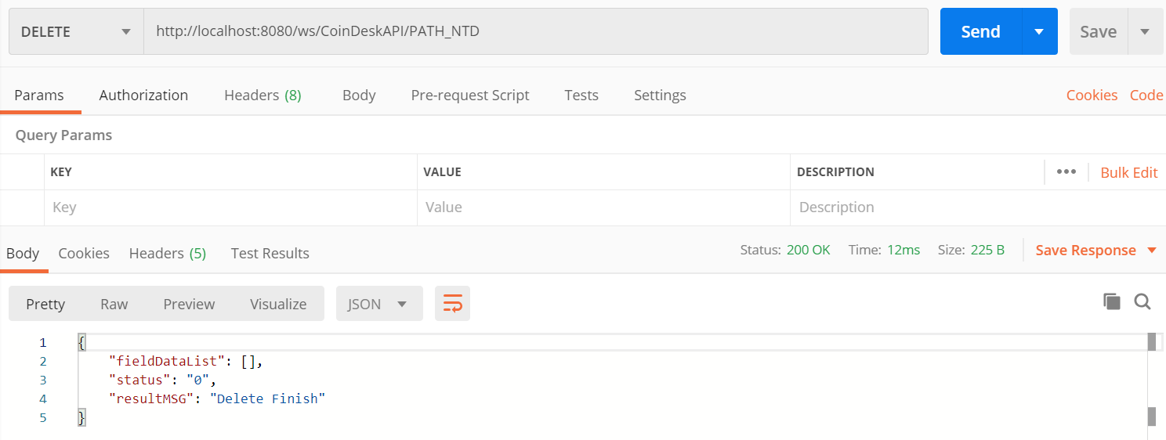

* + 1. **無資料時**

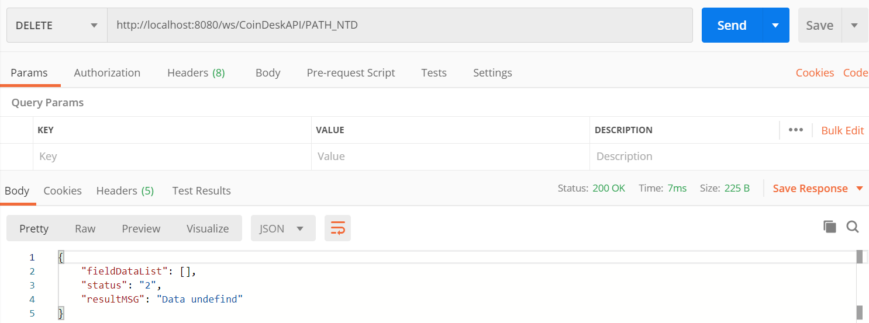

1. **測試呼叫coindesk API，並顯示其內容。**

URL:

<http://localhost:8080/ws/OldAPIData/Json>

<http://localhost:8080/ws/OldAPIData>

http method: GET

Json

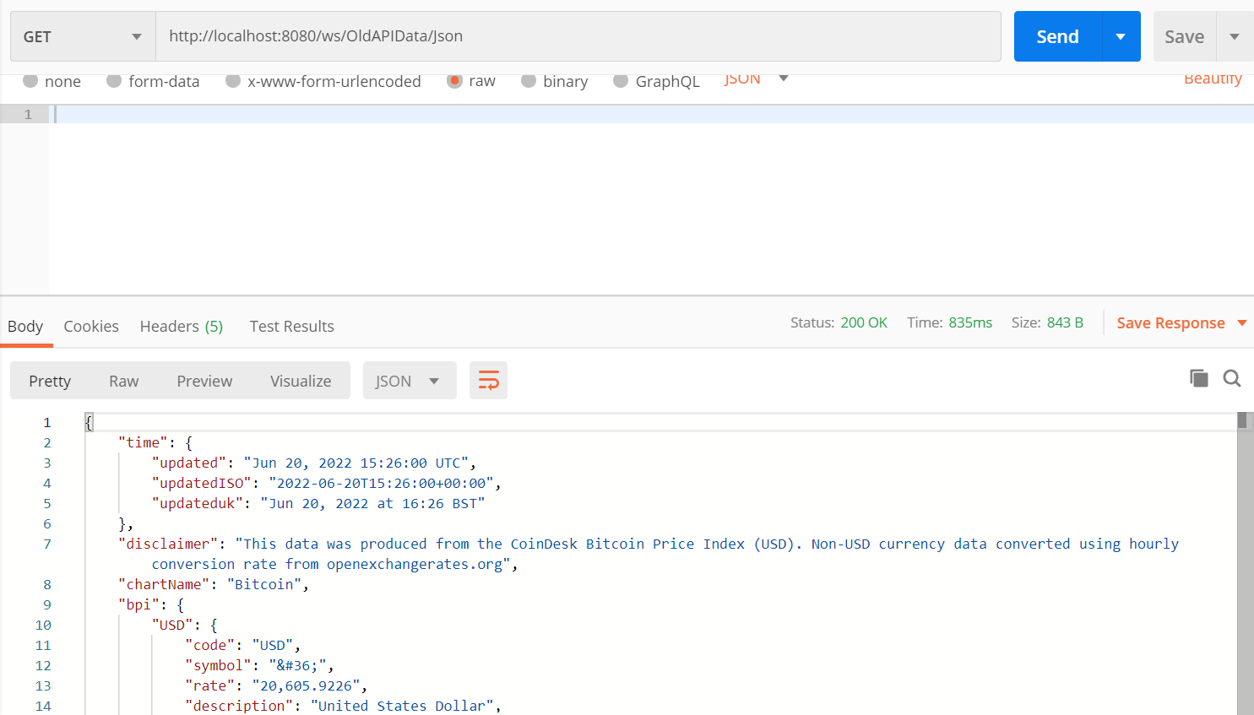

PathVariable

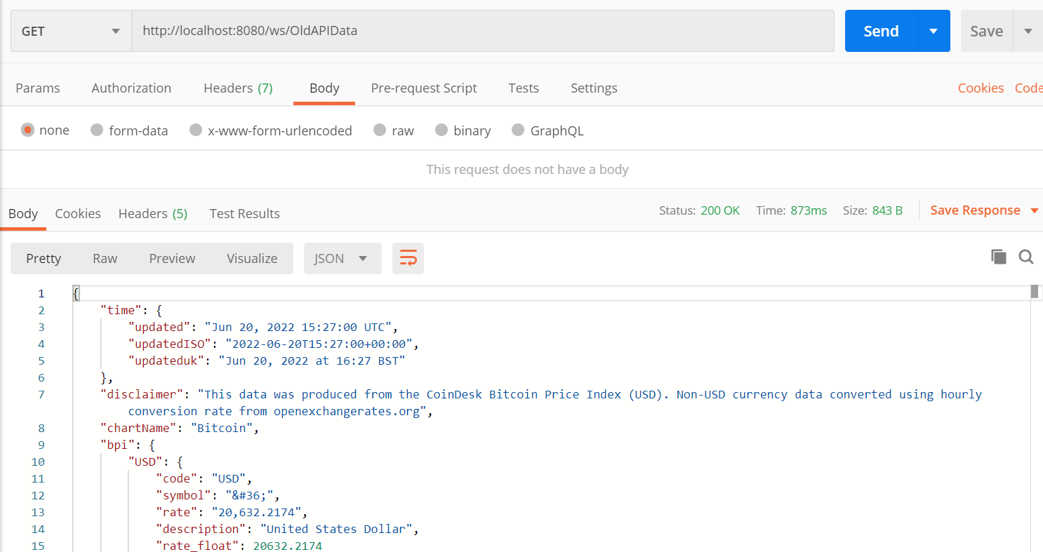

1. **測試呼叫資料轉換的API，並顯示其內容。**

URL:

<http://localhost:8080/ws/OldAPIData/Json>

<http://localhost:8080/ws/OldAPIData>

http method: POST

Json

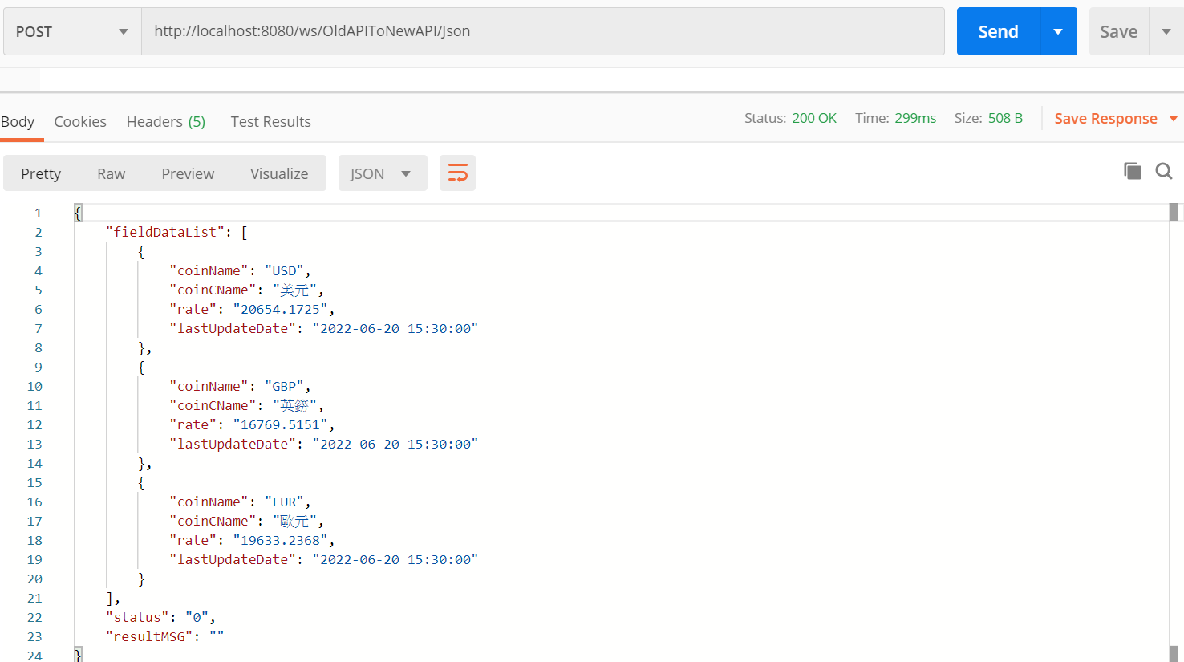

PathVariable

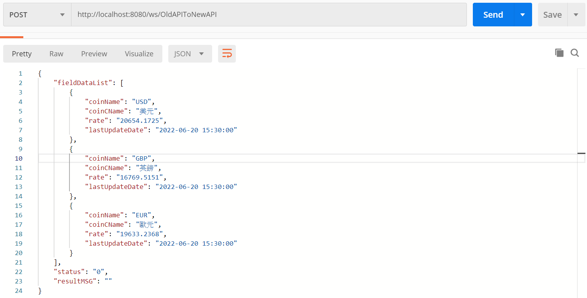

附件

URL編碼轉換網址: [URL編碼 - 在線URL編碼器 (convertstring.com)](https://www.convertstring.com/zh_TW/EncodeDecode/UrlEncode)